ICS
B 21

DB34
安徽省地方标准
DB 34/ XXXXX—XXXX

谷物类农产品中丙硫菌唑及其代谢物残留量的测定 液相色谱-串联质谱法
Determination of Prothioconazole and Its Metabolite Prothioconazole-desthio in grains —LC-MS-MS

- XX - XX发布
XXXX - XX - XX实施
安徽省市场监督管理局 发布

前 言
本文件按照GB/T 1.1-2020《标准化工作导则 第1部分：标准化文件的结构和起草规则》给出的规则起草。
本文件由安徽省农业科学院植物保护与农产品质量安全研究所提出。
本文件由安徽省农业标准化技术委员会归口。
本文件起草单位：安徽省农业科学院植物保护与农产品质量安全研究所、农业农村部农产品质量安全风险评估实验室（合肥）、安徽省食品药品检验研究院、阜阳市农产品质量安全监测中心、宣城市种植业管理服务中心, 潜山市梅城镇农业技术推广站
本文件主要起草人：孙明娜、刘琴芳、范希芹、方明、黄为民、董旭、褚玥、童舟、王梅、段劲生、高同春

谷物类农产品中丙硫菌唑及其代谢物残留量的测定
液相色谱-串联质谱法

1 范围

本文件规定了小麦、大米、玉米等谷物类农产品中丙硫菌唑及其代谢物硫酮菌唑残留量的液相色谱串联质谱法。包括原理、试剂与材料、主要仪器和设备、分析步骤、测定、结果计算、方法的准确度和精密度和色谱参考图。
本文件适用于小麦、大米、玉米等谷物类农产品中丙硫菌唑及其代谢物硫酮菌唑残留量的测定。
本文件的方法检出限为0.02 mg/kg。

2 规范性引用文件

下列文件对于本文件的应用是必不可少的。凡是注日期的引用文件，仅所注日期的版本适用于本文件。凡是不注日期的引用文件，其最新版本（包括所有的修改单）适用于本文件。
GB 5491 粮食、油料检验 扦样、分样法
GB/T 6379.1 测量方法与结果的准确度（正确度与精密度）第1部分：总则与定义
GB/T 6379.2 测量方法与结果的准确度（正确度与精密度）第2部分：确定标准测量方法重复性与再现性的基本方法
GB/T 6682 分析实验室用水规格和试验方法
NY/T 789 农药残留分析样本的采样方法

- 原理
试样用乙腈溶液提取后，经吸附剂净化，用超高效液相色谱反相分离，三重四杆质谱仪测定，外标法定量。

4 试剂与材料
水为 GB/T 6682 规定的一级水 。以下凡是无特殊注明的试剂均为分析纯。
4.1甲醇。
4.2乙腈。
4.3乙腈：色谱纯。
4.4 乙酸铵：色谱纯，纯度≥99％
4.5甲酸：色谱纯。
4.6氯化钠。
4.7 无水硫酸镁。
4.8丙硫菌唑标准品：纯度≥99％。
4.9代谢物硫酮菌唑标准品：纯度≥99％。
4.10 0.22μm有机微孔过滤膜
4.11标准溶液
5 主要仪器和设备
5.1超高效液相色谱串联质谱仪：配有电喷雾（ESI）离子源。
5.2振荡器。
5.31氮吹仪。
5.4涡旋混合仪。
5.5电子天平：最大量程0.1g和0.1 mg。

6 分析步骤

6.1 试样的制备与贮藏
按照GB 5491的规定将不少于1000g 样品混匀，四分法取样，放入食品加工机粉碎，过20目筛，制成试样，放入试样瓶中密封，做上标记，并置于-20℃条件下保存，待测。
6.2 试样处理
准确称取粉碎试样5.00 g（精确至0.01 g），分别置于50 mL离心管中，加入20 mL乙腈，振荡30 min，5000r/min离心5min，取上清液10 mL，氮吹近干，加入2 mL甲醇定容，加入100 mg无水硫酸镁和50 mg C₁₈吸附剂，涡旋2 min，5000r/min离心5min，过0.22μm 有机微孔滤膜，待测。
6.3 测定
6.3.1液相色谱条件
色谱柱：C₁₈柱， 50mm× 2.0mm（内径）或相当，粒度1.6μm或相当；
柱箱温度：40℃；
流动相：A- 5mM乙酸铵＋0.02%甲酸水溶液（V:V），B-乙腈溶液；
流速：0.3 mL/min；
进样体积：5μL；
流动相梯度洗脱程序见表1
表1 梯度洗脱程序
梯度时间/min | 流动相比例/（%）
梯度时间/min | 流动相A | 流动相B
0.0 | 85 | 15
1.0 | 85 | 15
3.0 | 10 | 90
4.0 | 10 | 90
5.0 | 85 | 15
6.3.2质谱条件
离子源：电喷雾离子源（ESI），450℃，
离子源接口电压：4.5KV；
扫描方式：正离子、负离子模式；
检测方式：多反应监测MRM；
雾化气3L/min、干燥气18L/min均为高纯氮，碰撞气氩气230KPa；
脱溶剂管温度：250℃；
参考条件和定性离子对、定量离子对见表2
表2 MRM检测参数
名称 | ESI模式 | 定量离子m/z | 定性离子m/z | 碰撞电压  (eV)
丙硫菌唑 | ESI- | 342.10/299.00 | 342.10/100.20 | 20
丙硫菌唑 | ESI- | 342.10/299.00 | 342.10/125.30 | 25
硫酮菌唑 | ESI+ | 312.20/299.10 | 312.20/70.10 | -25
硫酮菌唑 | ESI+ | 312.20/299.10 | 312.20/125.20 | -30
6.3.3测定
取丙硫菌唑、代谢物硫酮菌唑的系列混合基质标准工作溶液及试样溶液各5 μL，注入超高效液相色谱串联质谱仪进行分析，用外标法定量。
6.4平行试验
按以上步骤，对同一试样进行平行测定。
6.5空白实验
除不加试样外，均按上述步骤测定。

7 结果计算
试样中的丙硫菌唑和代谢物硫酮菌唑含量按公式(1)计算：
$R=\frac{S×C×V}{S^{'}×m}$ ………………………………(1)

式中：
R —— 样品中残留量（mg/kg）；
S —— 样液中丙硫菌唑或者代谢物硫酮菌唑的峰面积；
C —— 基质标准溶液的浓度（mg/L)；
V —— 样液最终定容体积（mL）；
S' —— 基质标准溶液中丙硫菌唑或代谢物硫酮菌唑的峰面积；
m —— 称取的试样量（g）。
注：计算结果应扣除空白值。
8 方法的准确度和精密度
8.1 准确度
本方法在0.02mg/kg～1.0mg/kg添加浓度范围内的回收率在76.4%～102.2%（丙硫菌唑）、84.9%～110.2%（硫酮菌唑）之间。
8.2 精密度
本标准精密度数据是按照GB/T6379.1和GB/T6379.2的规定确定的，获得重复性和再现性的值是以95%的可信度来计算，本标准方法的精密度数据参照附录A。
8.3 重复性
在重复性条件下，获得两次独立测试结果的绝对差值不超过重复性限r,被测物的含量范围及重复性限见附录A。
9 色谱参考图
参见附录B。

附 录A
（规范性附录）
丙硫菌唑、代谢物硫酮菌唑精密度数据表

中文名称 | 英文名称 | 含量（mg/kg） | 重复性限r | 再现性限R | 含量（mg/kg） | 重复性限r | 再现性限R
丙硫菌唑 | Prothioconazole | 0.02 | 0.0007 | 0.0021 | 1 | 0.0403 | 0.1394
代谢物硫酮菌唑 | Prothioconazole-desthio | 0.02 | 0.0019 | 0.0024 | 1 | 0.0578 | 0.1278

附 录 B
（资料性附录）
参考谱图

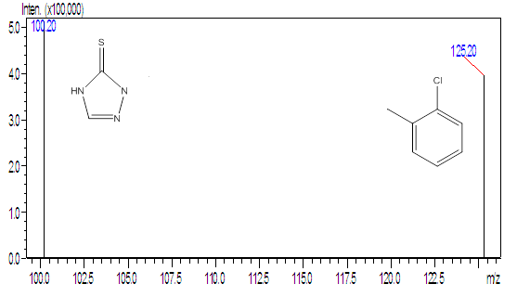
图1 丙硫菌唑质谱图

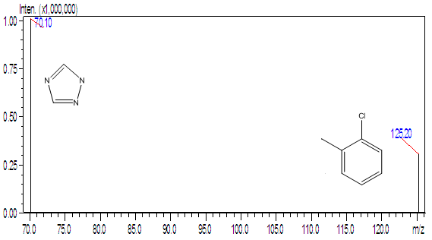
图2 硫酮菌唑质谱图
图3 样品中添加丙硫菌唑色谱图（小麦添加浓度为0.02mg/kg）
图4 样品中添加硫酮菌唑色谱图（小麦添加浓度为0.02mg/kg）

